Bevezető:
A jelen dokumentáció célja, hogy bemutassa egy autókereskedés weboldal fejlesztésének folyamatát, működését és felépítését. A projekt fő célja egy olyan modern, felhasználóbarát és reszponzív webalkalmazás létrehozása volt, amely megkönnyíti az autókereskedés járműveinek bemutatását, valamint támogatja az értékesítési folyamatokat. A fejlesztés során kiemelt szempont volt az átláthatóság, a stabil működés és a felhasználói élmény javítása.

A weboldal lehetőséget biztosít a látogatók számára, hogy megtekintsék az elérhető autók kínálatát, részletes információkat kapjanak az egyes járművekről, valamint igény szerint szűrjenek különböző paraméterek alapján, mint például a márka, típus, évjárat vagy ár. A rendszer célja, hogy a felhasználók egyszerűen és gyorsan megtalálják az igényeiknek megfelelő autót.

Az adminisztrátorok számára külön felület készült, amely egy asztali alkalmazás formájában biztosítja az adatok kezelését. Ezen a felületen lehetőség van új járművek felvitelére, meglévő adatok módosítására, valamint a már nem elérhető autók törlésére. A rendszer így nemcsak a vásárlói, hanem az adminisztrátori oldalról is hatékony működést biztosít.

A fejlesztés során több modern technológia került felhasználásra, amelyek lehetővé tették a stabil adatkezelést és a dinamikus megjelenítést. A dokumentáció részletesen bemutatja a tervezési folyamatot, a program működésének logikáját, a felhasznált eszközöket, valamint az elkészítés során felmerült kihívásokat és azok megoldását. Célunk egy olyan rendszer megalkotása volt, amely egyszerre esztétikus, gyors és jól karbantartható.

Adatbázis:
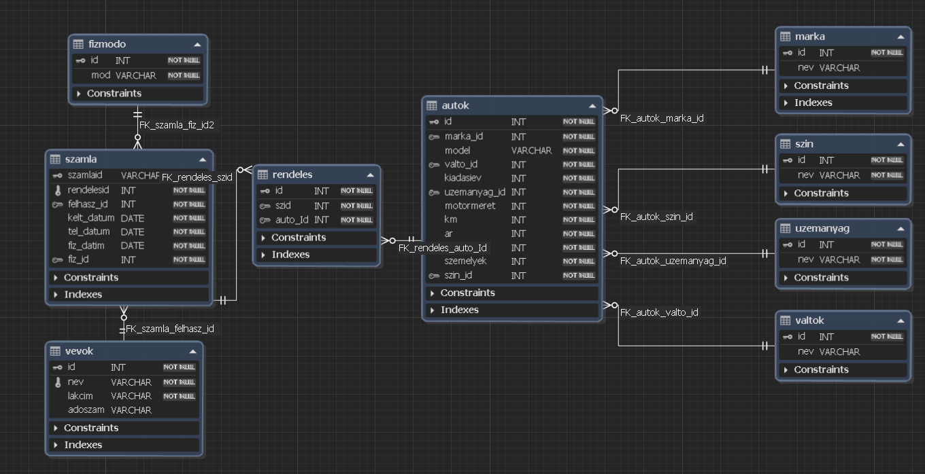
- autok tábla:
  - motormeret: köbcentiben értendő.
  - km: adott autó megtett távolsága km-ben.
  - szemelyek: adott autóban szállítható személyek száma.

- szamla tábla:
  - rendelesid: uniqe azonosító ami a rendeles táblába fog át kerülni és ahhoz fognak kapcsolódni a rendelések.

- rendeles tábla:
  - ez a kapcsoló tábla a szamla tábla és az autok tabla között
    - szid: a rendelesid-t fogja megkapni (nem a szamlaid-t / számlaszámot)
    - auto_id: az autok táblából fogja megkapni az autók id-ját

- marka,szin,uzemanyag,valtok tábla:
  - a redundancia elkerülése érdekében hoztuk létre ezeket a táblákat.

